**Приложение А**   
Проектная документация

# 

Рисунок А. 1 - Структурное проектирование ПО для мобильного приложения

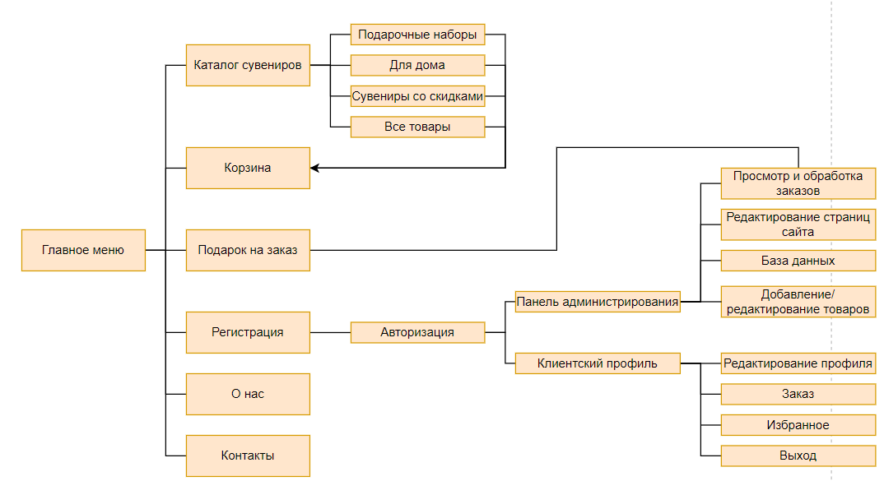

Рисунок А. 2 - Структурное проектирование ПО для сайта

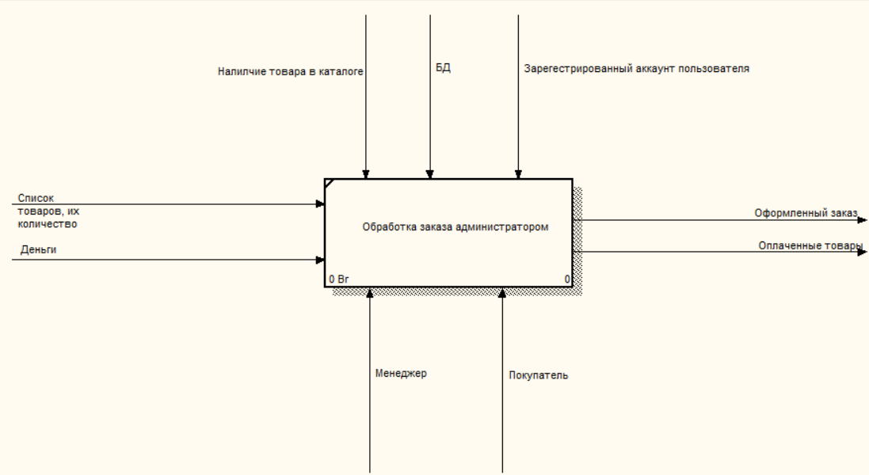

Рисунок А. 3 - Функциональная модель обработки заказа администратором

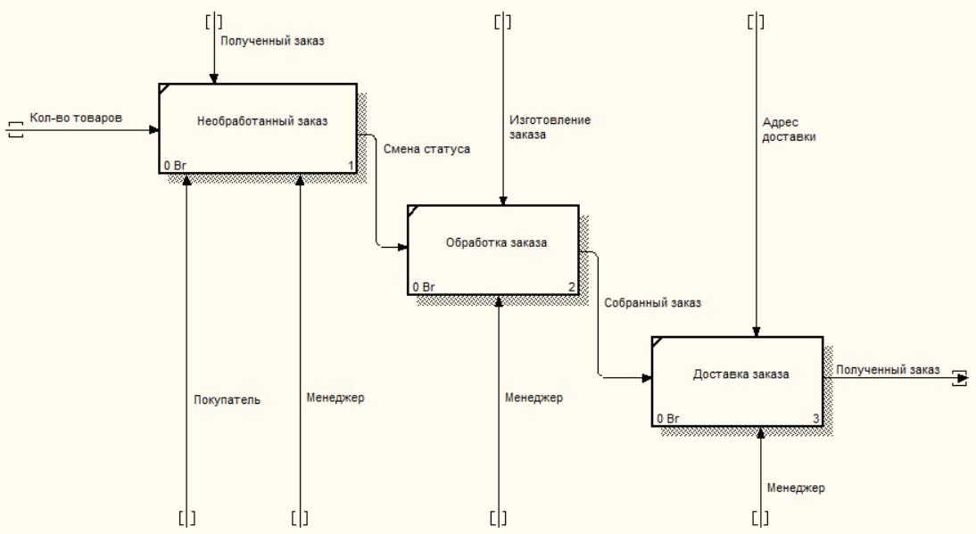

Рисунок А. 4 - Функциональная модель обработки заказа администратором

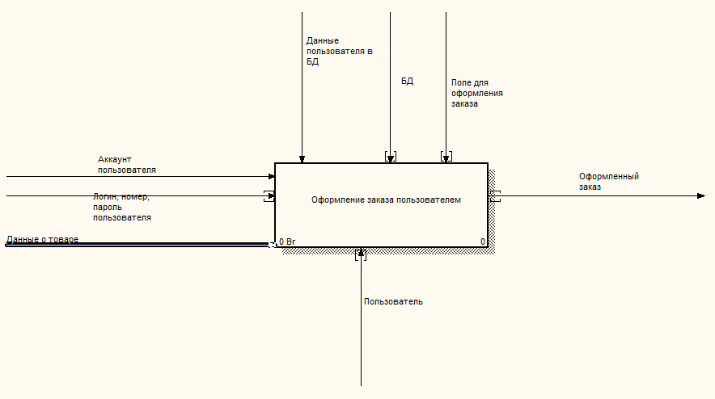

Рисунок А. 5 - Функциональная модель оформления заказа

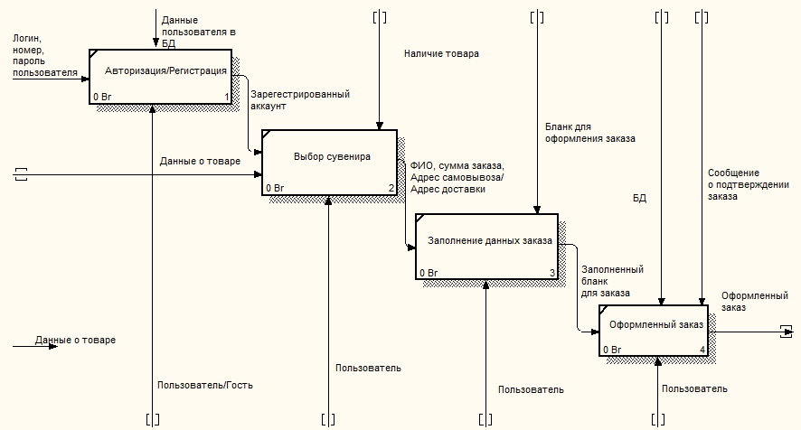

Рисунок А. 6 - Функциональная модель оформления заказа

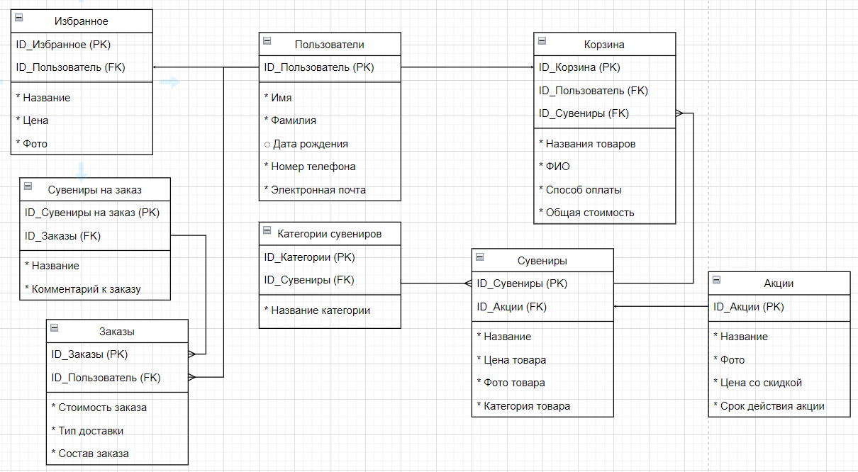

Рисунок А. 7 - Модель данных для БД

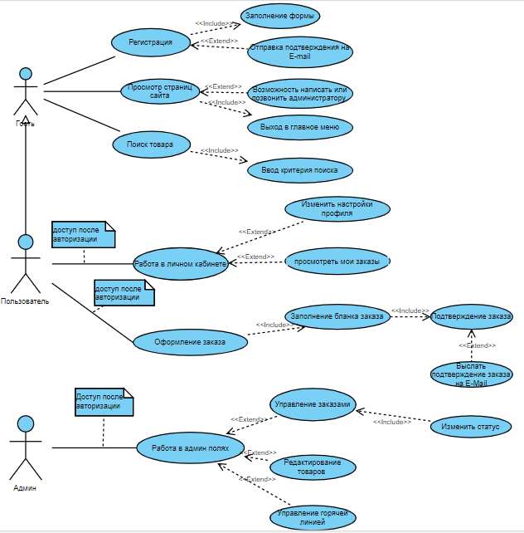

Рисунок А. 8 - Диаграмма вариантов использования

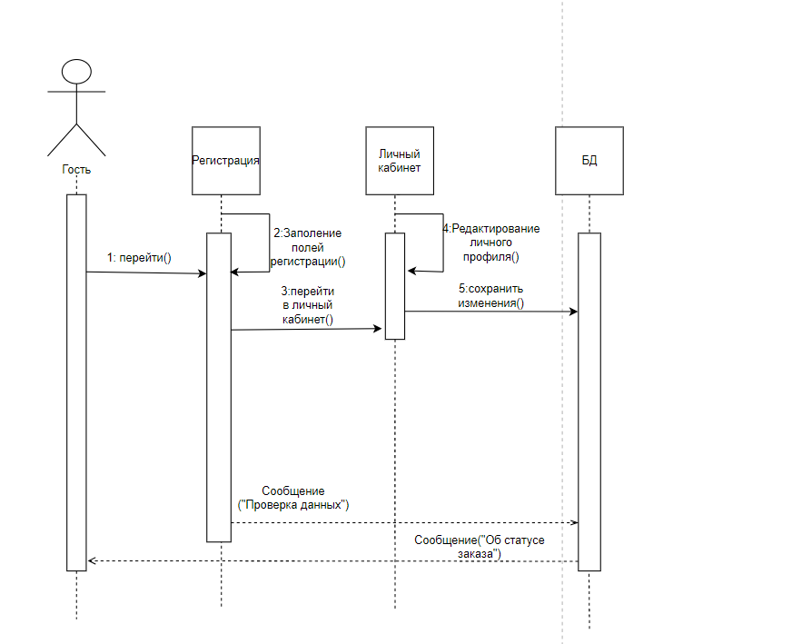

Рисунок А. 9 - Диаграмма последовательности регистрации

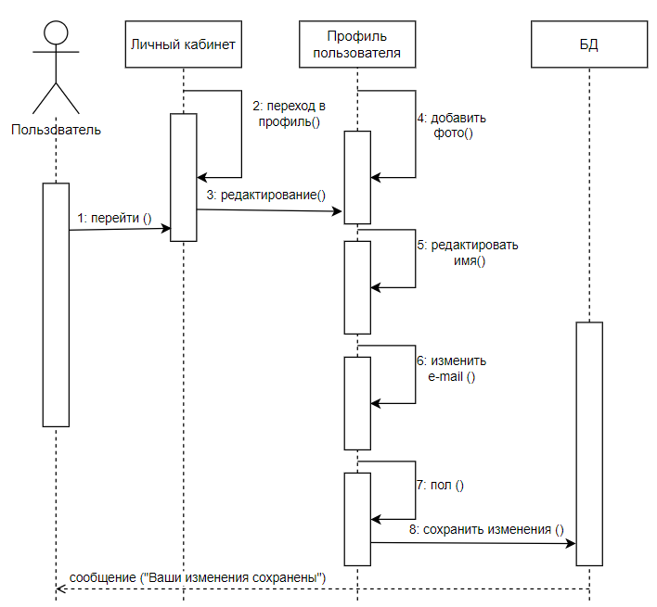

Рисунок А. 10 - Диаграмма последовательности редактирования личного профиля

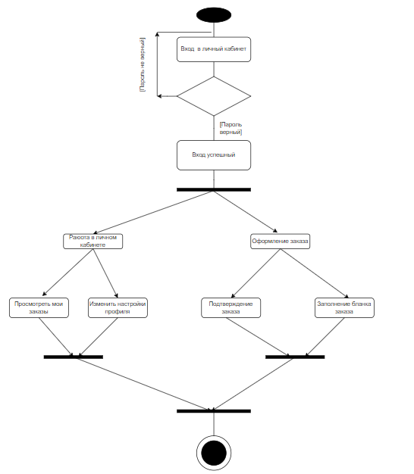

Рисунок А. 11 - Диаграмма деятельности работы в личном кабинете

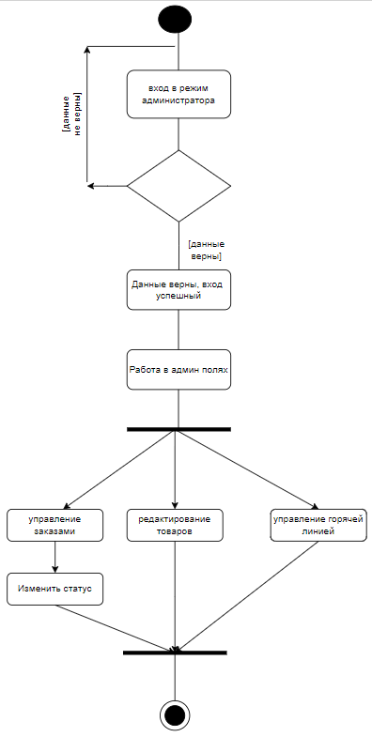

Рисунок А. 12 - Диаграмма деятельности работы в режиме администратора

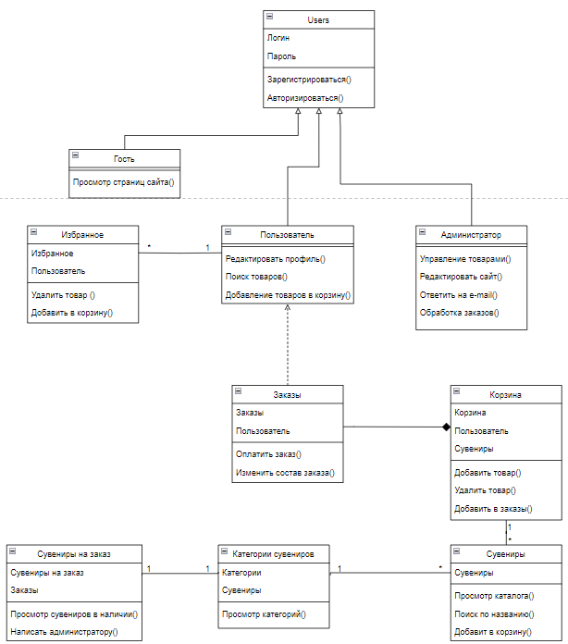

Рисунок А. 13 - Диаграмма классов

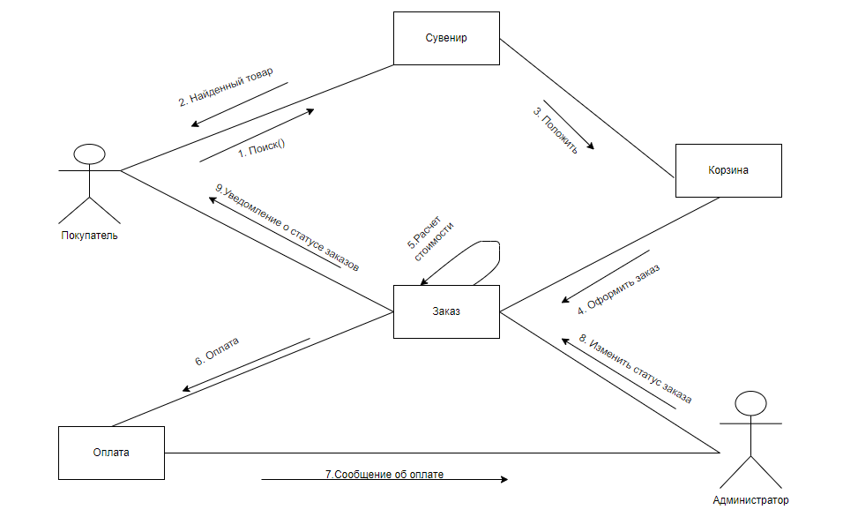

Рисунок А. 14 - Диаграмма объектов оформления заказа

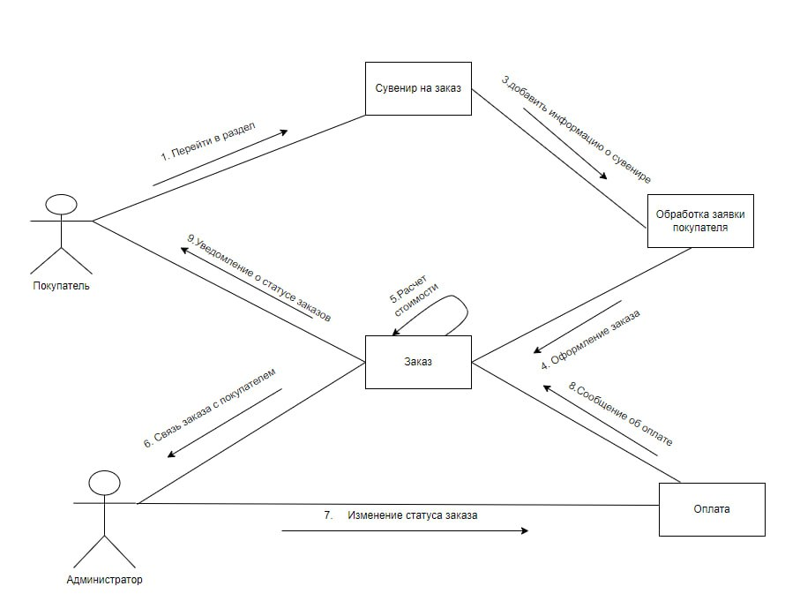

Рисунок А. 15 - Диаграмма объектов оформления сувенира на заказ